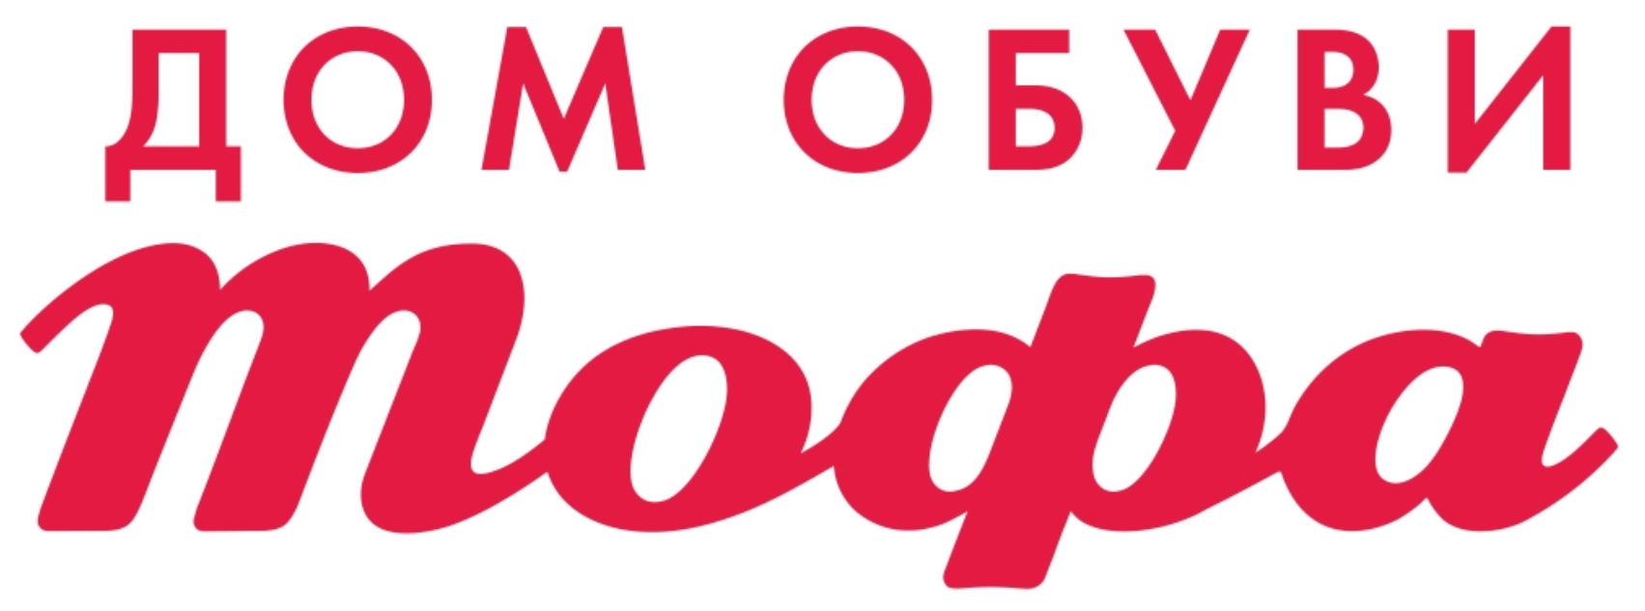

РЕЗУЛЬТАТЫ ТЕНДЕРА НА ИЗГОТОВЛЕНИЕ ВЫВЕСКИ
ДЛЯ НОВОГО МАГАЗИНА «ДОМ ОБУВИ «ТОФА» В Г. Воскресенск (ТРЦ «ВОСКРЕСЕНСК»)

Наименование рекл. конструкции | Фото-привязка / макет | Размеры
Вывеска «Дом обуви «ТОФА» в Торговом центре | 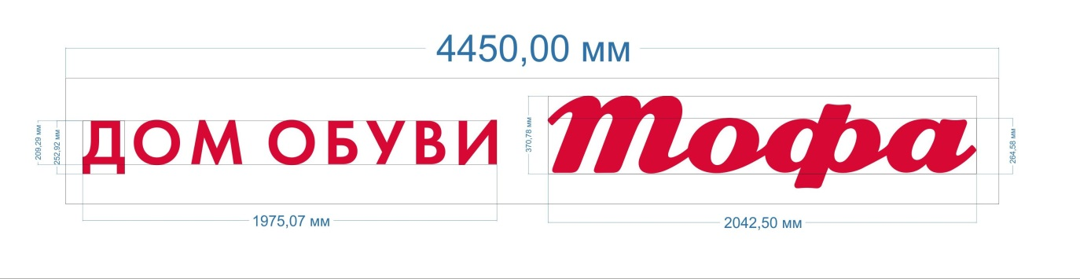  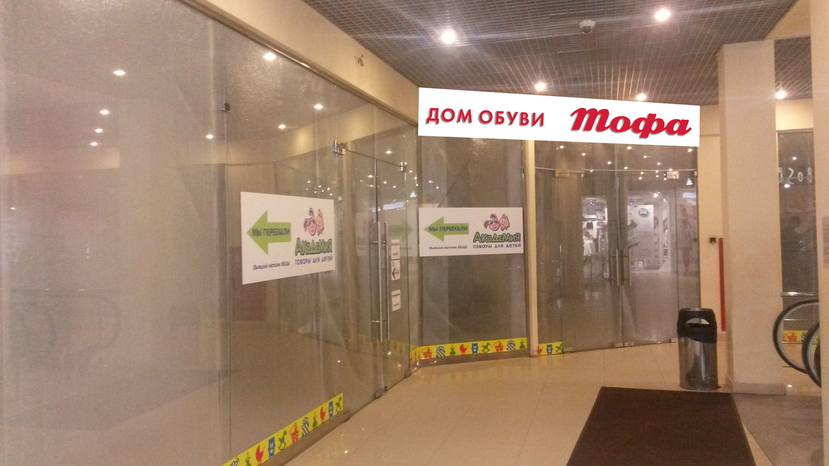 | 4450 * 600 мм

ОПИСАНИЕ И МАТЕРИАЛЫ

ОБЩИЕ ПОЛОЖЕНИЯ  Световая вывеска - это статическая рекламная конструкция, эксплуатируемая внутри помещения.  Вывеска состоит из 2-х основных частей:  - Композитный короб - выполняет несущую функцию.  - Объемные буквы - с внутренней подсветкой.  КОМПОЗИТНЫЙ КОРОБ  Технические характеристики композитного короба:  № Наименование Примечание  1 Композит. Белый, минимальная толщина 3 мм. Профрезированный.  2 Толщина короба в сборе. 100 мм.  3 Металлическая рама. Цельносварная. Окрашенная. Профиль минимум 20 мм. Устанавливается внутрь короба.  4 Внутренний загиб композита. Не менее толщины профиля внутренней рамы.  В зависимости от здания возможны разные варианты крепления к стене.  ОБЪЕМНЫЕ БУКВЫ  Объемная буква состоит из 4-х основных элементов:  Задняя панель – выполняет несущую функцию и служит для монтажа светового оборудования.  Боковая панель – создает объемный каркас.  Передняя панель – для равномерного свечения буквы.  Световое оборудование. | Технические характеристики материалов букв:  № Наименование Примечание  1 Задняя панель – вспененный ПВХ Белый, толщина 10 мм.  2 Боковая панель - вспененный ПВХ или полистирол обклеенный белой пленкой Белый, толщина 3 мм.  3 Передняя панель Оргстекло Толщина 3 мм. красного цвета по раскладке (ORACAL 8500 вишнево-красный 017) возможное отклонение не более 20 %  4 Световое оборудование - диоды ELF, 12B, 5SMD диода 5050, красный 6500K.  5 Блок питания Интерьерный, 12 В  Технические характеристики изготовленных букв:  № Наименование Примечание  1 Задняя панель – вспененный ПВХ Выфрезерована в размер лицевой панели за вычетом толщины боковой панели.  2 Боковая панель - вспененный ПВХ или полистирол обклеенный белой пленкой Ширина варьируется в зависимости от размера буквы от 5 до 15 см. Внутренняя сторона обклеена свето-блокирующей пленкой.  3 Передняя панель Оргстекло По периметру выфрезеровывается бортик под толщину боковой панели.  4 Световое оборудование - диоды Крепятся саморезами к задней панели.  5 Блок питания Прячется в меж-потолочное пространство  Расстояние между центрами модулей диодов по осям не более 8 см для 4-х диодных и 10 см для 3-х диодных:  Сборка букв:  Боковая панель приклеивается к лицевой панели, клеем космофен, в местах сгиба греется промышленным феном или струной. Готовая конструкция одевается на спозицианированные задние панели и крепится в торец саморезами потай, головки саморезов покрасить белой краской. Буквы крепятся к несущим конструкциям сквозь заднюю панель буквы.

СТОИМОСТЬ

Подрядчик | Цена | Комментарии
 |  | Гарантия -

